

**PLANBESKRIVELSE**

PlanID: 201802

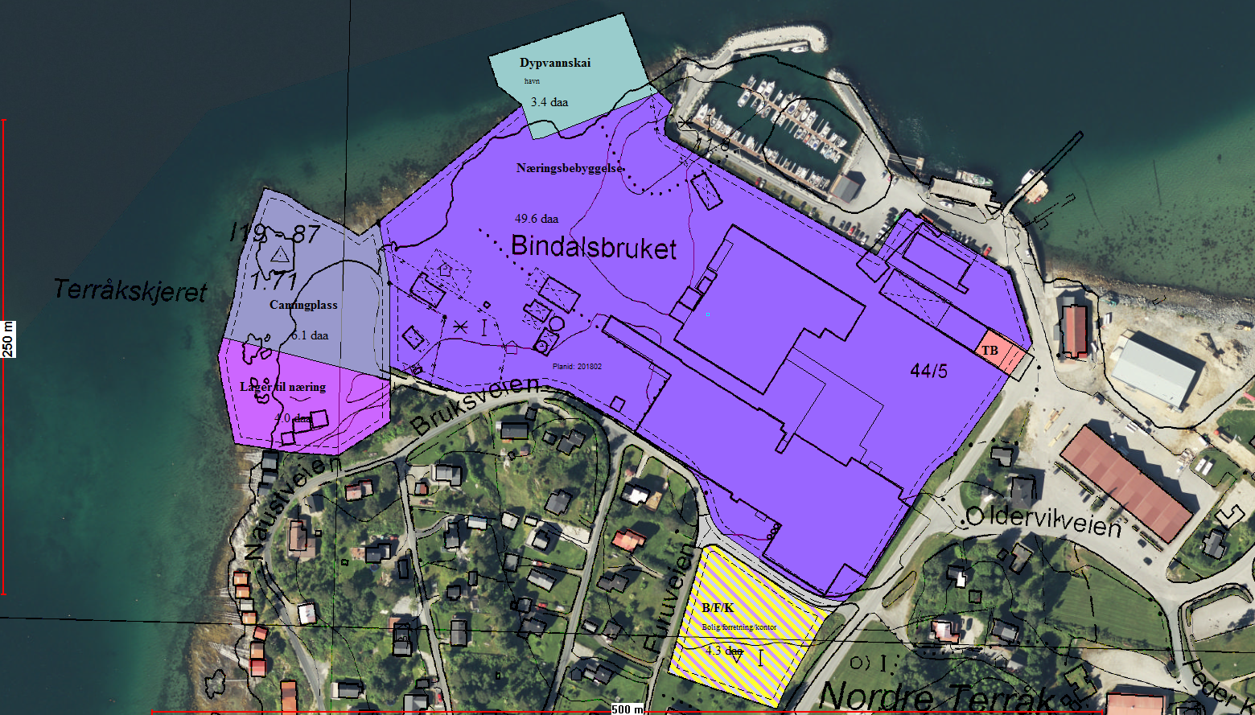

**Reguleringsplan Brukstomta Næringspark**

**05.03.2019**

Innhold

1. SAMMENDRAG 4

2. BAKGRUNN 5

3. PLANPROSESSEN 5

4. PLANSTATUS OG RAMMEBETINGELSER 5

5. BESKRIVELSE AV PLANOMRÅDET 5

5.1 Områdets beliggenhet 5

6. PLANFORSLAGET 6

6.1 Generelt 6

6.2 Arealbruk 6

6.2.1 Eksisterende arealbruk 6

6.2.2 Beskrivelse av planforslaget 8

6.2.3 Virkning av planforslaget 8

6.3 Næringsområder 8

6.3.1 Eksisterende forhold 8

6.3.2 Beskrivelse av planområdet 8

6.3.3 Virkning av planforslaget 8

6.4 Samferdselsanlegg 9

6.4.1 Eksisterende forhold 9

6.4.2 Beskrivelse av planforslaget 9

6.4.3 Virkning av planforslaget 9

6.5 Teknisk infrastruktur 9

6.5.1 Eksisterende forhold 9

6.5.2 Beskrivelse av planforslaget 9

6.5.3 Virkning av planforslaget 9

6.6 Universell utforming 9

6.6.1 Eksisterende forhold 9

6.6.2 Beskrivelse av planområdet 9

6.6.3 Virkning av planforslaget 9

6.7 Barn- og unges interesser 10

6.7.1 Eksisterende forhold 10

6.7.2 Beskrivelse av planforslaget 10

6.7.3 Virkning av planforslaget 10

6.8 Naturmangfold 10

6.8.1 Eksisterende forhold 10

6.8.2 Beskrivelse av planforslaget 10

6.8.3 Virkning av planforslaget 10

6.9 Kulturminner 10

6.9.1 Eksisterende forhold 10

6.9.2 Beskrivelse av planforslaget 10

6.9.3 Virkning av planforslaget 10

6.10 Samfunnssikkerhet 10

7. INNKOMNE INNSPILL 11

7.1 Fiskeridirektoratet 11

7.2 Statens vegvesen 11

7.3 Kystverket i Nordland 11

7.4 Nordland Fylkeskommune 11

7.5 Anja Tjelflaat 13

8. KOMMUNAL BEHANDLING AV INNKOMNE INNSPILL 14

8.1 Fiskeridirektoratet 14

8.2 Statens vegvesen 14

8.3 Kystverket i Nordland 14

8.4 Nordland Fylkeskommune 14

8.5 Anja Tjelflaat 14

# SAMMENDRAG

Brukstomta næringspark AS ønsker å legge til rette for ny næringsaktivitet på sin eiendom. Forslagstiller ønsker derfor å endre eksisterende reguleringsplan for området for å åpne opp for større sjøbasert næringsaktivitet.

I medhold av Plan og bygningslovens §§ 12-1, 12-8 og 12-14, ble melding om oppstart av planarbeid sendt ut på høring og kunngjort i lokale aviser og på kommunens hjemmeside. Planarbeidet er utført av Bindal kommune. Utkast til planforslag er forelagt Brukstomta Næringspark AS, Geir Inge Pettersen og Frithjof M. Plahte, før endelig planforslag ble utarbeidet.

Reguleringen utarbeides som en detaljregulering.

Prosjektansvarlig har vært Kjell Andersen, med Bjørn-Inge Lange som saksbehandler.

Terråk 05.03.2019

Bjørn-Inge Lange

Avd. Ingeniør

# BAKGRUNN

Brukstomta næringspark AS ønsker å legge til rette for ny næringsaktivitet på sin eiendom. Forslagstiller ønsker derfor å endre eksisterende reguleringsplan for området for å åpne opp for større sjøbasert næringsaktivitet. Det jobbes med å få godkjent en lokalitet for oppdrett av Rognkjeks i planområdet. Endringene av gjeldende plan vil blant annet åpne opp for utfylling av sjø, ny dypvannskai, økt utnyttelsesgrad for industriområdet.

# PLANPROSESSEN

Varsel om oppstart av planarbeidet ble kunngjort i januar 2018 i samsvar med Plan- og bygningslovens §§ 12-1, 12-8 og 12-14 ved annonsering i Namdalsavisa og Brønnøysunds Avis, og ved utsending av brev til berørte grunneiere og høringsparter.

* Brukstomta Næringspark er forslagsstiller
* Brukstomta Næringspark, Bindal kommunme, Plahtes Eiendommer og Geir Inge Pettersen er grunneiere.
* Arbeidet er utført av Bindal kommune.

Planprogrammet ble vedtatt av Bindal Formannskap den 31.01.2019, sak 4/19.

# PLANSTATUS OG RAMMEBETINGELSER

Største del av det nye planområdet er i dag regulert i gjeldende reguleringsplan, planID: 200301. Landarealet er i hovedtrekk regulert til industri med en utnyttelsesgrad på 40%. En mindre del av planområdet er uregulert, men dette arealet er i kommunedelplanen for Terråk avsatt til industri.

# BESKRIVELSE AV PLANOMRÅDET

## Områdets beliggenhet

Planområdet ligger i Terråk sentrum i Bindal kommune (se kart under). Området omfatter gnr. 44, bnr. 5 (tidligere Bindalsbruket) med flere og har et totalt areal på 68 dekar.

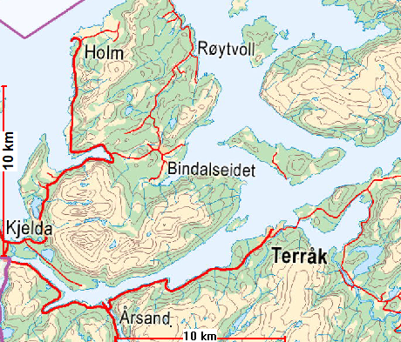

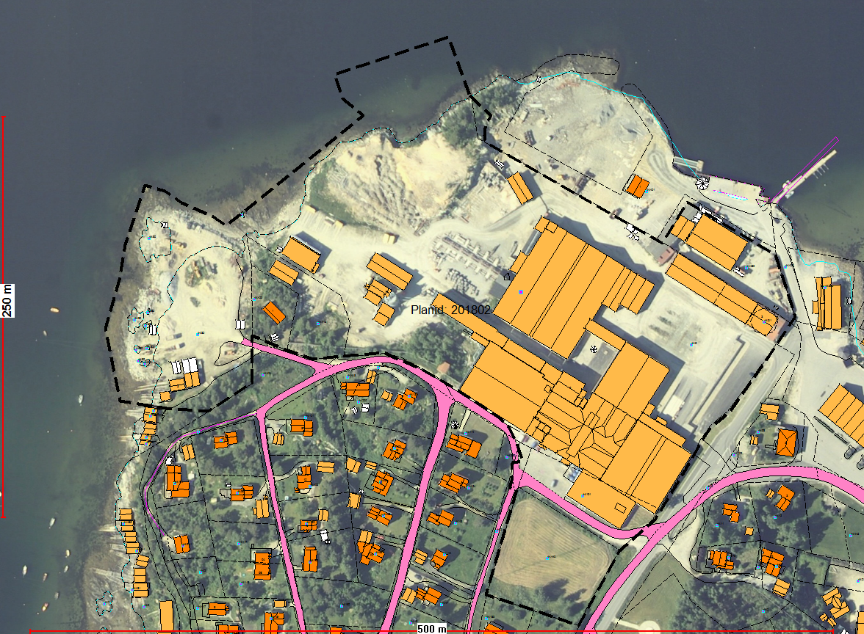

# PLANFORSLAGET

## Generelt

* Reguleringsplan er utarbeidet som detaljregulering, jfr. Plan- og bygningslovens § 12-3.
* Reguleringsplankart er utarbeidet ved hjelp av digitalt kartgrunnlag fra kommunen i koordinatsystem; EUREF 89 UTM sone 33.
* Tilhørende SOSI-fil er utarbeidet i versjon 4.5.
* PlanID: 201802

## Arealbruk

### Eksisterende arealbruk

Planområdets arealbruk er i samsvar med gjeldende reguleringsplan og kommunedelplan. Området er regulert til industri og benyttes i dag til produksjon av ytterdører og til produksjon av skjul og forkasser for rensefisk i merd.

Planområdet ligger i Terråk sentrum omgitt av boligfelt i sør og forretningsområde i øst. I nord er planområdet omgitt av båthavn og strandlinje. Vest i planområdet ligger det ei tomt som er avsatt til fremtidig industriområde i kommunedelplanen for Terråk. Gjeldende reguleringsplan, planID: 200301, og kommunedelplan for Terråk er vist under:

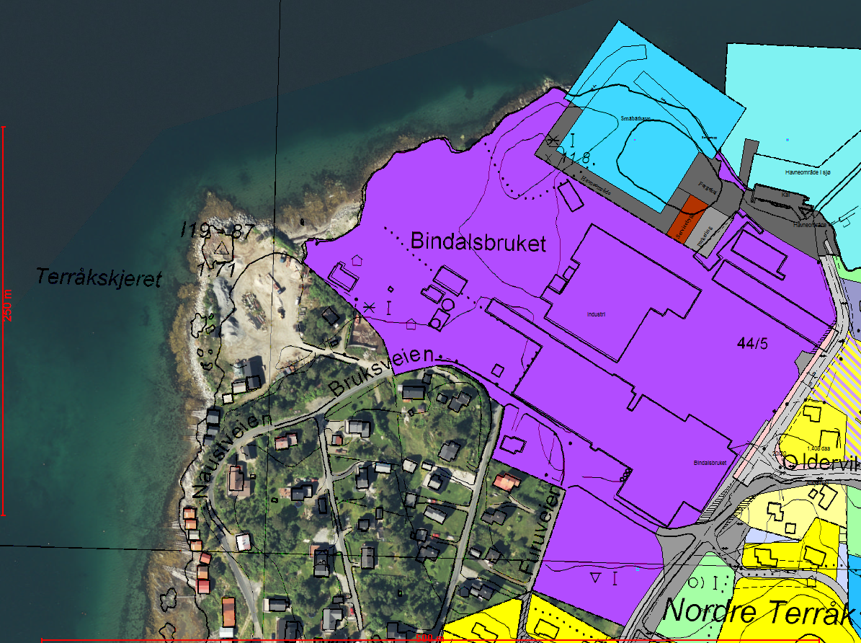

Gjeldende reguleringsplan

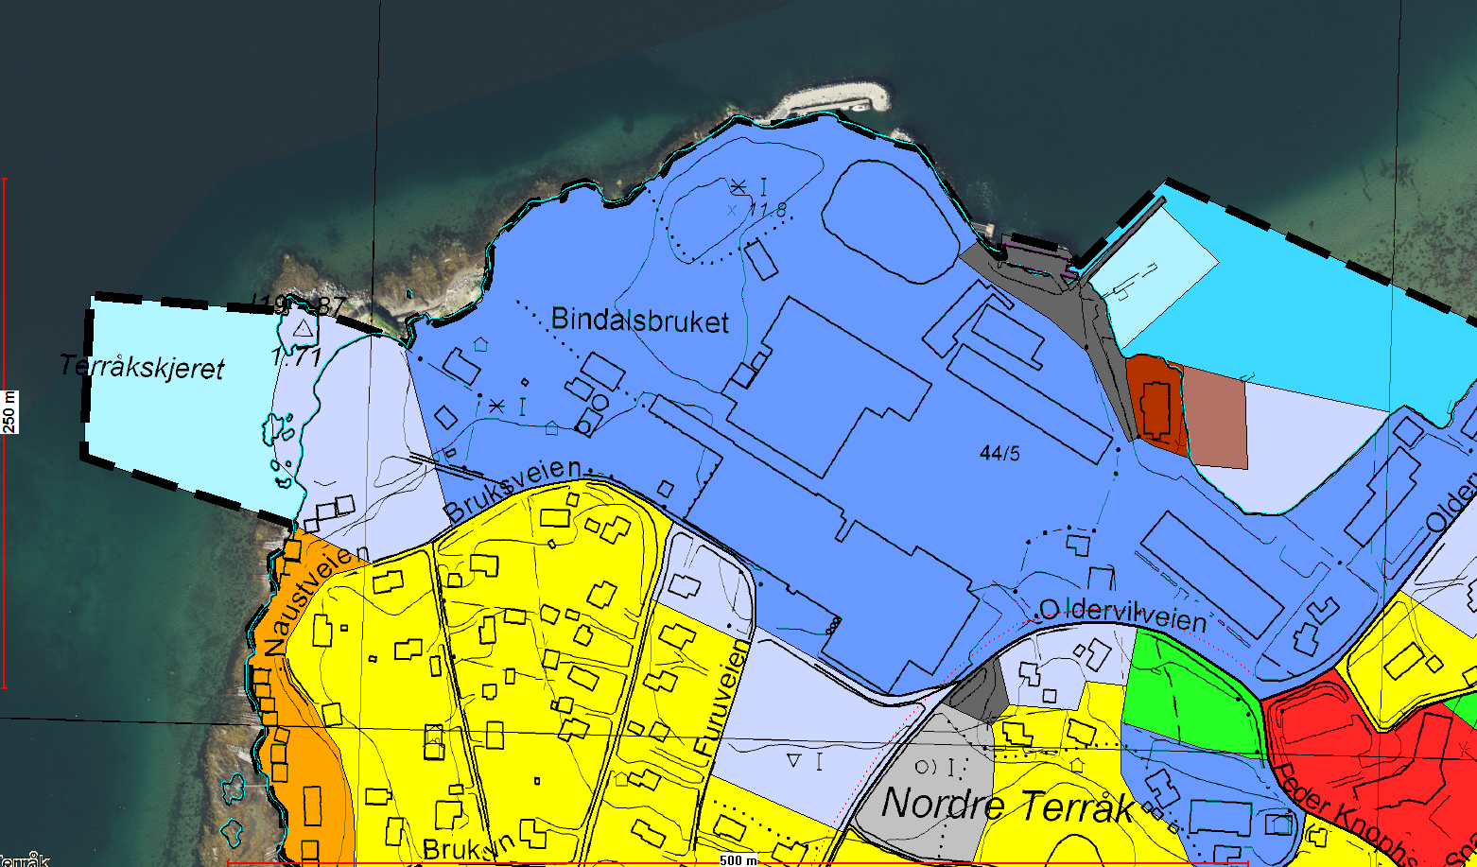

Kommunedelplan for Terråk

### Beskrivelse av planforslaget

Formål, kode eierform og areal for planforslaget er angitt i tabellen under:

|  |  |  |  |
| --- | --- | --- | --- |
| **Formål** | **Kode** | **Eierform** | **Areal (m2)** |
| Annen offentlig tjenesteyting | AOT | Offentlig | 374 |
| Campingplass | C | Privat | 6135 |
| Næringsbebyggelse | NB | Privat | 49258 |
| Lager | L | Privat | 4020 |
| Bolig/forretning/kontor | B/F/K | Privat | 4320 |
| Kjøreveg | KV | Offentlig | 599 |
| Havn | H | Offentlig | 3404 |
| **Planområde** |  |  | 68110 |

Det vises for øvrig til plankartet.

### 6.2.3 Virkning av planforslaget

Den viktigste og største endringen i planforslaget er at Næringsbebyggelsen i Terråk sentrum blir konsentrert til Brukstomta Næringspark sin hovedeiendom gnr. 44, bnr 5. Videre at det blir et nytt havneområde i tilknytning til dette næringsområdet og en liten utvidelse av området ved utfylling i sjø. Siden næringsbebyggelsen konsentreres ved høyere utnyttelsesgrad, blir området som tidligere var regulert til industri for utvidelse av brukstomta, nå regulert til bolig/forretning og kontor. Videre er deler av området i vest som var uregulert avsatt til campingplass og resten avsatt til lager for næringsvirksomhet.

## Næringsområder

### Eksisterende forhold

Innenfor planområdet er det et stort eksisterende industriområdet, NB, hvor tidligere Bindalsbruket holdt til. I dag brukes dette området av nye Bindalsbruket og NorseAqua. Terråk Brannstasjon holder også til i dette området. Sør for eksisterende industriområde er det avsatt et areal til fremtidig utvidelse av Bindalsbruket. Nord i industriområdet er det har Plathes Eiendommer ei tomt med et lagerbygg på. Dette leies ut til Bindalsbygg. I vest er planområdet uregulert og benyttes til lagerplass for en lokal entreprenør.

### Beskrivelse av planområdet

Næringsarealer omfatter følgende arealer:

* AOT
* C
* NB
* L
* B/F/K

Begrensninger for utforming, høyde, byggegrenser og utnyttelse er angitt i plankartet og bestemmelsene.

### 6.3.3 Virkning av planforslaget

I forhold til dagens situasjon vil areal hvor det kan bygges øke innenfor området NB. Årsaken er at utnyttelsesgraden økes fra 40% til 60%, samt at et areal på 1400 m2 blir fylt ut på sjøsiden av dette området. Dette åpner for å utnytte næringsområdet bedre, og ved at det bygges en dypvannskai i tilknytning til området legges forholdene for sjøbasert næringsvirksomhet.

I vest er det i planforslaget lagt inn et område for campingplass som tenkes benyttet til oppstillingsplasser for bobil og utleiehytter. Terråk mangler et tilbud til bobiler som besøker området. Planforslaget vil dekke dette manglende tilbudet.

Ved siden av området til camping er det avsatt et område til lager for næring. Det er grunneier selv som ønsker dette formålet for å ha mulighet til å sette opp lager til egen bedrift.

Siden det åpnes oppfor økning av næringsbebyggelse i område NB, er ikke det behov for å avsette areal for ytterligere utvidelse av NB. Dessuten ligger dette området inn i eksiterende boligfelt adskilt fra NB ved adkomstveg. Derfor er området avsatt til bolig/forretning/kontor.

## Samferdselsanlegg

### Eksisterende forhold

Det er regulert og opparbeidet vegsystem og fortau inn til planområdet. Det er også regulert og opparbeidet adkomst til de forskjellige områdene i planforslaget. Trafikkmengden er relativ lav og det er ingen spesielle konfliktpunkter som tilsier at dagens vegsystem må endres.

### Beskrivelse av planforslaget

Eksisterende kommunal veg som er adkomstveg til C, L og B/F/K er regulert inn. Fylkesvegen med adkomst til NB og AOT er regulert i gjeldende planer og er derfor ikke tatt med i dette planforslaget.

Nødvendig parkering skal sikres innenfor hvert enkelt område og interne veger skal tegnes inn på situasjonsplan som må godkjennes av kommunen før de bygges.

### Virkning av planforslaget

Planforslaget medfører ingen særlige endringer for samferdsel i forhold til dagens situasjon.

## Teknisk infrastruktur

### Eksisterende forhold

Det er innenfor planområdet tilfredsstillende vann- og avløpsanlegg med tilstrekkelig kapasitet i området.

Det er strøm- og telekabler frem til eksisterende bebyggelse i planområdet.

### Beskrivelse av planforslaget

Det stilles krav om at traseer og løsning av ny teknisk infrastruktur må være avklart før det gis tillatelse til ny bebyggelse.

### Virkning av planforslaget

Planforslaget vil medføre behov for utbygging av teknisk infrastruktur til ny bebyggelse i planområdet. Dette vil bli i form av stikkledninger fra eksisterende vann- og avløpsanlegg.

## Universell utforming

### Eksisterende forhold

Det er i gjeldende reguleringsplan for planområdet ikke stilt krav om universell utforming.

### Beskrivelse av planområdet

Det er i reguleringsbestemmelsene til reguleringsplanforslaget, stilt krav om universell utforming for følgende områder:

* Campingplass, C
* Bolig/forretning/kontor, B/F/K

### Virkning av planforslaget

Planforslaget medfører økt tilgjengelighet for grupper med nedsatt funksjonsevne.

## Barn- og unges interesser

### Eksisterende forhold

Det er i dag ikke arealer innenfor planområdet som er spesielt tilrettelagt for barn og unge.

### Beskrivelse av planforslaget

Det er i reguleringsbestemmelsene satt krav om at det i forbindelse med boliger innenfor B/F/K skal opparbeides lekeplass med minimumsareal på 150 m2.

### Virkning av planforslaget

Barn og unges interesser anses som ivaretatt. Det er avsatt lekearealer med god tilgjengelighet for alle.

## Naturmangfold

### Eksisterende forhold

Det er verken registrert viktige naturtyper eller trua/sårbare arter i dette området. Området er preget av industriaktivitet, og det har vært drevet treforedlingsindustri i over 100 år her.

### Beskrivelse av planforslaget

Det er ikke beskrevet spesielle tiltak for å bevare naturmangfoldet.

### Virkning av planforslaget

Planforslaget vil ikke medføre forringelse av naturmangfoldet eller føre til en uforholdsmessig stor belastning på økosystemet.

## Kulturminner

### Eksisterende forhold

Det er utført søk i kulturminnedatabasen Askeladden. Søket viser at det ikke er registrert kulturminner innenfor planområdet. Det er heller ikke noen bygninger registrert i SEFRAK-registeret innenfor planområdet.

### Beskrivelse av planforslaget

Det er ikke spesielle tiltak for å bevare kulturminner i planforslaget

### Virkning av planforslaget

Planforslaget vil ikke påvirke noen kulturminner, da det ikke er kulturminner i eller i nærheten av planområdet.

## Samfunnssikkerhet

Det er gjennomført risiko- og sårbarhetsanalyse (ROS-analyse) for å vurdere samfunnssikkerheten for området. Følgende trusler er identifisert men ikke klarert:

Natur- og miljøforhold:

* Radon

Formålet med analysen er å identifisere mulige trusler og belyse eventuelle konsekvenser av dette.

Ikke klarerte mulige trusler som er identifisert i ROS-analysen, er innlemmet i bestemmelsene som forutsetning for bygging. Det vises for øvrig til vedlagt rapport for ROS-analyse.

# INNKOMNE INNSPILL

## Fiskeridirektoratet

Fiskeridirektoratet region Nordland kan opplyse at Havforskningsinstituttet har registrert et gytefelt for torsk i området. Det er klassifisert som et lokalt viktig gytefelt. Hensynet til gytefeltet kan ivaretas ved valg av tidsrom for utfylling som ikke kolliderer med gytingen. Det er ikke registrert annet særlig verdifullt biologisk mangfold i området. Vi registrerer at det som ledd i konsekvensutredningen skal gjennomføres en nærmere kartlegging av biologisk mangfold i utbyggingsområdet. Fiskeridirektoratet region Nordland har ikke kartlagt bruksinteresser som vil bli direkte negativt berørt av planene. Derimot vil planene ha positiv effekt for sjømatinteressene i kommunen.

## Statens vegvesen

Statens vegvesen har et særlig ansvar for å ivareta trafikksikkerhet for alle som ferdes på og langs vegen, uavhengig av hvem som eier vegen. Stortinget har i Nasjonal transportplan nedfelt en visjon om et transportsystem som ikke fører til tap av liv eller varig skade, nullvisjonen. Vegnormalene som er utredet av vegloven, skal legges til grunn for all planlegging. Nullvisjonen ligger også til grunn for vegnormalene.

## Kystverket i Nordland

Kystverket Nordland har som statlig fagmyndighet ansvar for å ivareta nasjonale og vesentlige regionale interesser i arealplanlegging når det gjelder blant annet sikkerhet og fremkommelighet til sjøs, havner og beredskap. Planen legger til rette for mer sjøbasert næringsaktivitet og vil derfor medføre større trafikk til sjøs i farvannet utenfor og inn i selve planområdet. Vi kan ikke på det nåværende tidspunkt i planprosessen se at reguleringsplanen for Brukstomta Næringspark vil påvirke sikkerheten og fremkommeligheten til sjøs, selv om den legger til rette for økt aktivitet og havnevirksomhet.

## Nordland Fylkeskommune

**Forholdet til regional politikk**

Gjeldende Fylkesplan for Nordland, kapittel 8. Arealpolitikk i Nordland, inneholder klare mål for arealpolitikken i perioden. Vi ber om at det tas hensyn til disse i planarbeidet. Spesielt relevant er Kap. 8.5 Kystsonen, hvor det blant annet heter at «planlegging i sjø og på land må ses i sammenheng, og avklare ferdsel, farleder, fiske, akvakultur og natur- og friluftsområder.»

I tillegg fremhever vi følgende arealpolitiske retningslinjer, som gir føringer for det videre planarbeidet:

Kap. 8.3 Naturressurser, kulturminner og landskap

Landskap som kulturelt, miljømessig og sosialt element, skal være en integrert del av arealplanleggingen. Det skal tas hensyn både til helhetlige landskapsrom og landskapselementer.

Kap. 8.6 Klima og klimatilpasning

For å tilpasse seg til økt havnivå bør kommunene heve nedre byggegrense mot sjøen der det ligger til rette for det.

Kommunene skal i nødvendig grad kartlegge og innarbeide potensielle faresoner (flo, flom og skred), som følge av klimaendringer i planleggingen. Det er viktig at det angis bestemmelser som tilpasser arealbruken til konsekvensene av et endret klima.

**Planfaglig**

Rammer for planarbeidet:

I planprogrammet vises det ikke til noen nasjonale føringer som f.eks. lover, forskrifter, bestemmelser og retningslinjer, men det forutsettes at planarbeidet gjennomføres i tråd med slike føringer. Under regionale føringer vises det til Fylkesplan for Nordland, Regional planstrategi for Nordland, samt Regional plan – Klimautfordringene i Nordland.

Kunnskapsgrunnlaget – utredningstema Vannmiljø

Når det fattes enkeltvedtak om ny aktivitet eller nye inngrep i en vannforekomst skal sektormyndigheten, her kommunen, vurdere tiltaket i henhold til vannforskriften § 12. Veiledning til bruk av § 12 finnes på:[http://www.vannportalen.no/globalassets/nasjonalt/ dokumenter/veilederedirektoratsgruppa/veileder-til-vannforskriften--12---endelig.pdf](http://www.vannportalen.no/globalassets/nasjonalt/%20dokumenter/veilederedirektoratsgruppa/veileder-til-vannforskriften--12---endelig.pdf).

Når det gjelder planlagt utfylling i sjø viser vi til regional plan for vannforvaltning, hvor det er satt miljømål for vannforekomstene i fylket. Fylkeskommunen ber Bindal kommune om å innhente informasjon om karakteriseringen (risiko og påvirkningsanalyse) for berørt vannforekomst, og ta hensyn til dette i kommunens videre planlegging. Denne informasjonen finnes på vann-nett/portal.

Landskap og friluftsliv

Detaljreguleringen skal legge til rette for økt utnyttingsgrad. Det er derfor viktig at utredningen av temaet landskap synliggjør hvilken innvirkning f.eks. økte byggehøyder vil ha på omgivelsene. Dette kan gjøres ved å utarbeide 3D-modell som visualiserer fjernvirkninger og effekten på sol/skyggeforhold og siktlinjer mot sjøen.

Vi gjør oppmerksom på at Nordland fylkeskommune har gjennomført prosjektet Landskapskartlegging av Nordland og at det foreligger nedlastbare rapporter om dette arbeidet på fylkeskommunens nettside. Kartleggingen er også tilgjengelig som kartlag «NiN Landskapstyper» i Miljødirektoratets kartportal Natur i Norge. Nordland fylkeskommune har videre i samarbeid med regionale friluftsråd utarbeidet en friluftslivskartlegging. Vi ber om at dette kunnskapsgrunnlaget legges til grunn for konsekvensutredningen av temaene friluftsliv og landskap.

Konsekvensutredning

Nordland fylkeskommune viser til forskrift om konsekvensutredninger § 21. Listen er ikke uttømmende, men de tema som er nevnt skal vurderes utredet. Dersom noen av temaene som er opplistet i § 21 vurderes å ikke være beslutningsrelevante, kan disse utelates fra utredningen. Da skal begrunnelsen for dette fremgå av planprogrammet.

Nordland fylkeskommune ser at alle tema i listen ikke er omtalt eller vurdert i forslaget til planprogram. Vi ber om at temaene i forskriftens § 21 inkluderes i planprogrammet, eller at kommunen sannsynliggjør at disse ikke er beslutningsrelevante for arealplanen.

Fylkeskommunen registrerer at temaet Klima er listet opp under aktuelle utredningstema, men at det vurderes som irrelevant uten noen videre begrunnelse. Dette er betenkelig, ikke minst fordi det tidligere i planprogrammet er vist til Regional plan – Klimautfordringene i Nordland 2011-2020.

Arealforvaltningen i Nordland skal innarbeide tiltak og virkemidler for å redusere utslipp av klimagasser og styrke tilpasningsevnen til et endret klima. Dette omhandler bl.a. fastsetting av byggegrenser, kartlegging av faresoner, og tilrettelegging for miljøvennlige energiløsninger, jf. arealpolitiske retningslinjer 8.6 nevnt tidligere.

Metodikk

Det er ikke utarbeidet et eget metodekapittel, selv om deler av metoden (0-alternativet) er beskrevet under kapittel 5. Dette er i seg selv ikke godt nok. Det bes om at metoden(e) som blir brukt beskrives detaljert for å sikre etterprøvbarhet og forståelse i planprosessen. Det anbefales at relevant litteratur benyttes, herunder bl.a. Statens vegvesens Håndbok V712 Konsekvensanalyser.

Digital plandialog

I samarbeid med Kartverket og Fylkesmannen i Nordland tilbyr fylkeskommunen kvalitetssikring av planer og publisering i Nordlandsatlas. Dette gjelder både planavgrensning ved oppstart, planforslag ved høring / offentlig ettersyn og endelig vedtatt plan. Publisering i Nordlandsatlas bidrar til bedre dialog og medvirkning i planarbeidet, og gir god oversikt over arealforvaltningen. Vi ber derfor kommuner og planleggere benytte seg av tjenesten. Send planforslag med sosi-koder til [plannordland@kartverket.no](mailto:plannordland@kartverket.no).

1. Nasjonal politikk pålegger kommunen å legge til rette for alle grupper. Interessene til personer med funksjonsnedsettelser må ivaretas.
2. Barn og unge må ivaretas i planleggingen. Sikker skolevei, samt god tilgang til lekearealer og andre uteområder er viktige hensyn. Planleggingen bør vektlegge sikring av områder der barn og unges ferdsel og tilstedeværelse kan utgjøre en særlig risiko for liv og helse.
3. Ny bebyggelse og rom mellom bebyggelsen må vise hensyn til de estetiske forhold, jfr. plan- og bygningsloven § 1-1.
4. Planprosessen skal legge opp til medvirkning i tråd med bestemmelsene i plan- og bygningsloven. Det vil si at berørte parter i området må trekkes aktivt inn i prosessen.
5. Vi viser til naturmangfoldlovens § 7 som gir prinsipper for hvordan offentlige beslutninger skal tas, jf. naturmangfoldloven §§ 8 – 12.

**Kulturminnefaglig innspill**

Så langt vi kan se er planområdet nesten helt utbygd og potensialet for påvisning av fredete kulturminner i ubebygd område vurderes å være minimalt. Vi har foreløpig ingen merknader til planarbeidet og vil gi endelig uttalelse når planforslag foreligger.

Innspillet gjelder ikke samiske kulturminner; vi viser til egen uttalelse fra Sametinget.

Det vises til egen uttalelse fra NTNU Vitenskapsmuseet som ansvarlig myndighet for kulturminner under vann.

## Anja Tjelflaat

Areal mellom Fabrikkveien og vei 801/Sørfjordveien:

1. Bygningsmasse/aktivitet tillates ikke høyere bebygget enn samme høyde i meter over havet som «Lagerhallen» i Brukstomta Næringspark (den som ble rehabilitert i 2016 og er grå og brun).
2. Det skal lages en 7 meter grønn korridor mot øst, sør og vest når arealet tas i bruk til næringsvirksomhet.
3. Inngang til arealet skal være fra nord ‐ Bruksveien

Inngang til Brukstomta Næringspark:

1. Hovedinngang til Brukstomta Næringspark er gjennom porten i Sørfjordveien (Ved brannstasjonen).
2. Det etableres ikke innkjørsel fra Bruksveien til Brukstomta Næringspark, mua til arealet mellom Fabrikkveien og 801/Sørfjordveien.

Støy Brukstomta Næringspark inkludert havn: ‐

1. Det tillates ikke støyende aktivitet mellom 22.00 og 07.00.
2. Støyskjerming / grønn korridor: Det bør tilstrebes støyskjerming og grønn korridor langs Bruksveien

# KOMMUNAL BEHANDLING AV INNKOMNE INNSPILL

## Fiskeridirektoratet

* Utfyllingen er allerede utført og det ble tatt hensyn til gytefeltet ved at arbeidet ble gjennomført høsten 2018.

## Statens vegvesen

* I planforslaget ligger det ikke inne noen endringer av transportsystemet slik det er i dag. Fv. 801 ligger utenfor planområdet og gjeldene reguleringsplaner vil være styrende her.

## Kystverket i Nordland

* Innspillet tas til orientering

## Nordland Fylkeskommune

* Det legges inn bestemmelser som sikrer at eventuelle kulturminner som oppdages under byggearbeidet.
* Det legges bestemmelser som sikrer at ny bebyggelse i planområdet tar hensyn til helhetlige landskapsrom og landskapselementer.
* Det er i bestemmelsen lagt inn minste høyde på gulvnivå som sikrer bygningene mot økt havnivå.
* Flo, flom og skred, som følge av klimaendringene er vurdert i ROS-analysen
* Som nevnt over er allerede utfyllingen i sjø gjennomført og kaien er under utbygging. Saken er blitt behandlet som en dispensasjonssak av Bindal formannskap den 02.02.2017, sak 9/17. I den forbindelse er tiltaket vurdert etter vannforskriften § 12. Det er gitt tillatelse til denne utfyllingen av Fylkesmannen i Nordland den 22.08.2018, og så ble det gitt en endringstillatelse fra Fylkesmannen den 06.09.2018. Brukstomta Næringspark har også leid inn Multiconsult til å lage en miljøgeologisk undersøkelse av sjøbunnsedimenter i området utfyllingen skulle skje. Videre har tiltakshaver leid inn Norconsult til å utarbeide en miljørisikovurdering for oppfyllingsområdet.
* Planforslaget vil bli sendt på SOSI format til [plannordland@kartverket.no](mailto:plannordland@kartverket.no).
* Det er lagt inn krav i bestemmelsene om universell utforming innen de formål i planforslaget der det er aktuelt.
* I bestemmelsen stilles krav til lekeareal inne aktuelle formål i planforslaget.
* Det stilles krav i bestemmelsene om estetisk utforming av bygninger og plassering av bygningene.
* Når det gjelder naturmangfoldlovens § 7 som gir prinsipper for hvordan offentlige beslutninger skal tas, jf. naturmangfoldloven §§ 8 – 12, vises til utredning om naturmangfold ovenfor. Utfylling i sjø og bygging av industrikai er for øvrig vurdert etter naturmangfoldsloven §§8-12 i ovennevnte dispensasjonssak.
* Når det gjelder konsekvensutredning er dette ikke utført. Siden utfylling og bygging av dypvannskai var det som etter vår mening ikke var utløsende for at konsekvensutredning skulle utføres. Denne byggingen har vært på høring til berørte myndigheter i forbindelse med dispensasjon og Fylkesmannen har som nevnt tidligere gitt tillatelse til utfyllingen i sjø. Hele planområdet, unntatt området som er fylt opp på 1,5 dekar er i gjeldende planer avsatt til byggeområde. Nye utbyggingsområder overstiger ikke 15 dekar, og derfor utløser heller ikke dette konsekvensutredning. Planforslaget medfører bare en samling av næringsbebyggelsen i et mindre område. I gjeldende reguleringsplan er det lagt ut industri på nabotomta til eksisterende boligområde. Siden planforslaget bare legger opp til mindre endringer av gjeldene planer i et allerede utbygd område, mener vi at kravet om konsekvensutredning ikke slår inn.

## Anja Tjelflaat

* Arealet mellom Fabrikkveien og Fv. 801 er avsatt til bolig, kontor og forretning og ikke industri som det er avsatt til i kommunedelplanen.
* Hovedinngang til Brukstomta Næringspark blir fra FV. 801 ved brannstasjonen som i dag.
* Når det gjelder støy i planområdet, stilles det krav i bestemmelsene om at støy skal tilfredstille Miljøverndepartementets skriv, T-1442/2016 «retningslinje for behandling av støy i arealplanleggingen» eller senere vedtatte forskrifter, vedtekter eller retningslinjer angående støy.

I disse retningslinjene er støygrensen på dagtid 55 dB og på natt (kl. 23.00-07.00) 45 dB.